2023.11.02
第16回日中公法学シンポジウム早稲田大会の概要Vol.9

- 第16回日中公法学シンポジウム早稲田大会の概要
- 開催日: 2023年11月4日（土）9時～18時
- 開催校：早稲田大学法学学術院
（責任者）岡田正則（法学学術院教授、比較法研究所所長）
- 会場：早稲田大学早稲田キャンパス 8号館303会議室
〒169-8050 新宿区西早稲田1-6-1
- 参加者：中国側研究者50名、日本側研究者40名
- 総合テーマ：①先端科学技術の展開とその統制
②個人情報保護法制の課題
- 主催：・日中公法学研究会理事会（幹事：戸波江二）
・比較法研究所東アジア公法比較研究プロジェクト（代表：岡田正則）
- 共催：早稲田大学比較法研究所
- 日中公法学研究会URL: https://c-j-2023.w.waseda.jp/
（「日中公法学研究会｣｢c-j-2023｣でも検索可、Edge. Bingが当たり易い。スマホも可）
- 事務局メールアドレス：c-j-office@list.waseda.jp

- 全体日程
11月3日 夜18時～20時 歓迎会
＊（会場）早稲田大学26号館（大隈講堂隣り）15階 レストラン「森の風」
＊中国人参加者はご家族・院生も含めて出席予定（会費無料）
＊日本人参加者は任意（会費3000円）。ただしできれば参加してください。

11月4日 9時～18時 シンポジウム（早稲田大学8号館303会議室）
＊15時45分～16時45分 分科会（早稲田大学27号館201、202、301、302）

18時～20時 レセプション
＊（会場）早稲田大学25号館（大隈講堂の裏）2階「大隈ガーデンハウス」
＊中国人参加者はご家族・院生も含めて出席予定（会費無料）。
＊日本人参加者は交流のためなるべく参加してください（会費3000円）

・来日中国人研究者は、原則として11月3-4日の１泊2日となります。
・日本人参加者（在日中国人教員・院生を含む）は原則として11月4日当日の参加です。
・東京での宿泊先は事務局では手配いたしません。各自で任意に予約してください。
・来日中国人研究者は、早稲田シンポジウム参加費として1万円を申し受けます。
・日本人参加者（在日中国人教員・院生を含む）は学会参加費は無料ですが、11月3日歓迎会、4日レセプションに参加される場合は、参加費それぞれ3000円を申し受けます。

〔３〕11月4日シンポジウムプログラム

１．開会式 9：00～9：30
司会：江原勝行（早稲田大学法学学術院教授）
（通訳）牟 憲魁（中国政法大学比較法学研究院教授）
挨拶：田村達久（早稲田大学法学学術院長）
挨拶：莫 紀宏（中国社会科学院法学研究所研究員・所長）
挨拶：童 之偉（広東財経大学法学院教授）
挨拶：岡田信弘（北海学園大学法務研究科教授）

２．シンポジウム
●第一部 先端科学技術の展開とその統制 9：30～12：00
司会：王 磊（北京大学法学院教授）
司会：小山剛（慶応義塾大学法学部教授）
- 報告：山本龍彦（慶応義塾大学大学院法務研究科教授）「デジタル化する世界と憲法」
- 報告：莫 紀宏（中国社会科学院法学研究所研究員・所長）「デジタル権利の法的限界」
- 報告：曽我部真裕（京都大学大学院法学研究科教授）
「サイバネティック・アバターの法的問題」
- 報告：解 志勇（中国政法大学比較法学研究院教授）
「デジタル時代の倫理規制を考える」
- 報告：下山憲治（早稲田大学法学学術院教授）「科学・技術の進展と法的制御」
- 報告：劉 松山（山東大学法学院（威海）教授）｢遺伝子編集の公法的規制｣
コメント：馬 英娟（上海師範大学法律系教授）
コメント：林 彦（上海交通大学凱原法学院教授）
コメント：児玉晴男（放送大学特任教授）
コメント：上拂耕生（熊本県立大学総合管理学部教授）

【写真撮影】8号館正面玄関前 12：00～12：10
【休憩】早稲田学園祭各出店にて（任意・自費） 12：10～13：00

●第二部 個人情報保護法制の課題 13：00～15：30
司会：王 克穏（蘇州大学王健法学院教授）
司会：徳本広孝（中央大学法学部教授）
- 報告：宍戸常寿（東京大学大学院法学政治学研究科教授）
「ＡＩと個人情報保護法――顔認識のカメラを例に」
- 報告：余 凌雲（清華大学法学院教授）「自動運転と個人情報保護」
- 報告：人見 剛（早稲田大学法学学術院教授）「日本の個人情報保護法と地方自治」
- 報告：劉 芸（中国政法大学法治政府研究院教授）「個人情報保護の検察公益訴訟」
- 報告：寺田麻佑（一橋大学ソーシャル・データサイエンス教育研究推進センター教授）
「日本の個人情報保護法の改正と現状ーグローバル化への対応とEU十分性認定」
- 報告：熊 樟林（東南大学法学院教授）
「中国における行政処罰の情報公開と個人情報保護」
コメント：王 麗英（上海海関学院法律系教授）
コメント：陳 国棟（大連海事大学法学院教授）
コメント：白藤博行（専修大学名誉教授）
コメント：岡田信弘（北海学園大学大学院法務研究科教授）

【8号館3階303から、27号館201、202、301、303へ移動】15：30～15：45

●第三部 分科会討論 15：45～16：45（会場は27号館の4室）
(1)先端科学技術の展開とその統制（201）
（司会・総括）王 晨（大阪公立大学大学院法学研究科教授）
(2)個人情報保護法制の課題（301）
（司会・総括）張 栄紅（中京大学法学部准教授）
(3)憲法学の現代的課題（202）
（司会・総括）但見 亮（一橋大学大学院法学研究科教授）
(4)行政法学の現代的課題（302）
（司会・総括）周 作彩（流通経済大学法学部教授）

＊シンポジウムの通訳・翻訳は下記の中国人留学生が分担・担当する
申 緋陽 早稲田大学憲法学専攻博士後期課程
呉 金晶 東京大学行政法学専攻博士後期課程
金 霄 早稲田大学民事法学専攻博士後期課程
周 孜孜 早稲田大学民事法学専攻博士後期課程
王 培琳 早稲田大学民事法学専攻博士後期課程
崔 漪雯 早稲田大学民事法学専攻博士後期課程
江 正一 慶應義塾大学民事法学専攻博士後期課程

【27号館から8号館3階303へ移動】16：45～17：00

３．閉会式 17：00～17：45
司会：戸波江二（早稲田大学名誉教授）
司会：王 樹良（南京財経大学法学院専任講師）
・各分科会報告：(1)王 晨、(2)張 栄紅、(3)但見 亮、(4)周 作彩
・閉会挨拶：周 偉（四川大学法学院教授）
・同 上：岡田正則（早稲田大学法学学術院教授）

４．日中公法学研究会創立総会 17：45～17：50
司会：戸波江二（早稲田大学名誉教授）
挨拶：岡田正則（会長予定）
挨拶：江原勝行（事務局長予定）

５．レセプション 18：00～20：00
会場：早稲田25号館2階「大隈ガーデンハウス」

＜参加者リスト＞
【中国側】
- 王 磊 北京大学法学院教授
- 王 鍇 北京航空航天大学法学院教授
- 陳 国棟 大連海事大学法学院教授
- 王 世涛 大連海事大学法学院教授
- 王 成義 東方崑崙（深圳）律師事务所深圳法治政府研究所研究員
- 熊 樟林 東南大学法学院教授
- 閆 周奇 東南大学法学院助理研究員
- 戴 激涛 広東財経大学法学院教授
- 童 之偉 広東財経大学法学院教授
- 鄧 世豹 広東財経大学法学院教授
- 陳 運生 江西財経大学法学院教授
- 王 樹良 南京財経大学法学院専任講師
- 余 凌雲 清華大学法学院教授
- 馮 威 山東大学法学院（威海）副教授
- 劉 松山 山東大学法学院（威海）教授
- 王 麗英 上海海関学院教授
- 馬 英娟 上海師範大学法律系教授
- 郭 娜娜 上海大学法学院専任講師
- 王 涛 上海大学法学院専任講師
- 叶 必豊 上海交通大学凱原法学院教授
- 郭 延軍 上海交通大学凱原法学院教授
- 朱 芒 上海交通大学凱原法学院教授
- 林 彦 上海交通大学凱原法学院教授
- 黄 宇驍 上海交通大学凱原法学院助教授
- 趙 玉虎 上海市建緯（大連）律師事务所、大连財経学院副教授
- 周 偉 四川大学法学院教授
- 程 雪陽 蘇州大学王健法学院教授
- 王 克穏 蘇州大学王健法学院教授
- 吴 東鎬 延辺大学法学院教授
- 韓 昌善 延辺大学法学院専任講師
- 劉 紅春 雲南大学法学院副教授
- 鄭 磊 浙江大学光華法学院教授
- 陳 无風 浙江財経大学法学院教授
- 王 秀哲 浙江工商大学法学院教授
- 莫 紀宏 中国社会科学院法学研究所研究員
- 劉 藝 中国政法大学法治政府研究院教授
- 解 志勇 中国政法大学比較法学研究院教授
- 牟 憲魁 中国政法大学比較法学研究院教授
- 車 虎 中国政法大学比較法学研究院副教授
- 張 吕好 中国政法大学法学院副教授

【日本側】
- 田村達久（早稲田大学法学学術院長）
- 岡田信弘（北海学園大学法務研究科教授）
- 小山剛（慶応義塾大学法学部教授）
- 山本龍彦（慶応義塾大学大学院法務研究科教授）
- 曽我部真裕（京都大学大学院法学研究科教授）
- 下山憲治（早稲田大学法学学術院教授）
- 上拂耕生（熊本県立大学総合管理学部教授）
- 徳本広孝（中央大学法学部教授）
- 宍戸常寿（東京大学大学院法学政治学研究科教授）
- 人見 剛（早稲田大学法学学術院教授）
- 寺田麻佑（一橋大学ソーシャル・データサイエンス教育研究推進センター教授）
- 白藤博行（専修大学名誉教授）
- 児玉晴男（放送大学特任教授）
- 王 晨 大阪公立大学法学研究科教授
- 張 栄紅 中京大学法学部准教授
- 但見 亮（一橋大学大学院法学研究科教授）
- 周 作彩 流通経済大学法学部教授
- 三宅孝之 島根大学名誉教授（特任教授）
- 甲斐素直 元日本大学法学部教授
- 松平徳仁 神奈川大学法学部教授
- 松本未希子 桃山学院大学法学部講師
- 黒川哲志 早稲田大学社会科学総合学術教授
- 蔡 万里 豊橋技術科学大学総合教育院准教授

（助教・大学院生・研究生・一般）
- 付 彦淇 大阪大学法学研究科招聘研究員
- 孫 毓琦 京都大学法学研究科研究生
- 潘 敬瑩 京都大学法学研究科博士後期課程
- 鄭 媛 北海道大学法学研究科基礎法学博士課程
- 伍 洋 中央大学大学院法学研究科博士前期課程
- 姜 欣辰 大阪大学法学研究科博士後期課程
- 朱 穎嬌 京都大学法学研究科特定助教
- 芝池亮弥 京都大学法学研究科博士後期課程
- 崔 夢雪 早稲田大学民事法学専攻博士後期課程
- 陳 旋 一橋大学法学研究科博士後期課程
- 王 帥一 東京大学東洋文化研究所訪問研究員(中国社会科学院法学研究所副研究員)
- 黄 海 東京大学東洋文化研究所訪問研究員(中国社会科学院法学研究所助理研究員)
- 申 緋陽 早稲田大学憲法学専攻博士後期課程
- 呉 金晶 東京大学行政法学専攻博士後期課程
- 金 霄 早稲田大学民事法学専攻博士後期課程
- 周 孜孜 早稲田大学民事法学専攻博士後期課程
- 王 培琳 早稲田大学民事法学専攻博士後期課程
- 崔 漪雯 早稲田大学民事法学専攻博士後期課程
- 江 正一 慶應義塾大学民事法学専攻博士後期課程
- 蕭曉珺XIAO, Xiaojun（ショウ ショウクン）早稲田大学法学研究科博士課程２年生
- 許 哲豪 早稲田大学法学研究科民法専修修士1年
- 馬東毓(マ ドンユ) 慶應義塾大学 法学研究科 研究生
- 松田侑奈(マツダ ユウナ) 科学技術振興機構フェロー
- 福新裕馬 社会人（パーソルプロセス&テクノロジー）
- 櫻井幸男 横浜国立大学連携研究員

（運営責任者）
- 戸波江二（早稲田大学名誉教授）
- 岡田正則（早稲田大学法学学術院教授、比較法研究所長）
- 江原勝行（早稲田大学法学学術院教授）

開催校からのご案内

１ 早稲田大学までのアクセス
〒169-8050 東京都新宿区西早稲田１－６－１／

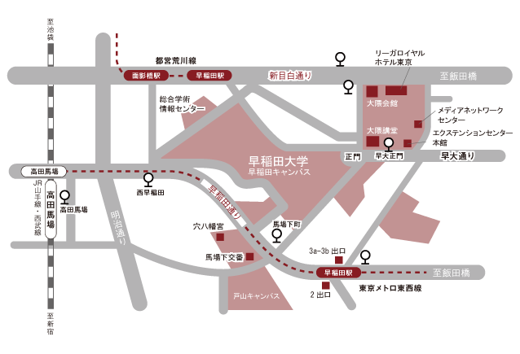

ＪＲ山手線・西武鉄道西武新宿線 高田馬場駅から徒歩20分
東京メトロ 東西線 早稲田駅から徒歩5分
東京メトロ 副都心線 西早稲田駅から徒歩17分

＊東西線早稲田駅からのアクセス
東西線中野方面の電車にお乗りの方は最前部の車両、西船橋方面にお乗りの方は最後尾の車両にご乗車のうえ、最寄りの改札から出て下さい。
出口2からは出て左折、出口3bからは出て右折し、その後馬場下町の交差点を右折して下さい。

＊ＪＲ山手線・西武鉄道西武新宿線高田馬場駅からのアクセス
①徒歩の場合、早稲田通りを馬場下町の交差点まで直進し、交差点を左折して下さい。
②東京メトロ東西線に乗り換え、西船橋方面の電車で早稲田駅まで向かい（1駅3分）、そこから大学にアクセスすることも可能です。その場合、車両の最後尾にお乗り下さい。
③高田馬場駅東口出口直前のバス停から早稲田正門行き終点（8分180円）、も便利です。

２．キャンパスマップ
＊馬場下町の交差点を進むと左手に南門があります（右手にあるコンビニエンスストア（ファミリーマート）の少し左手前の門）。南門を入ってすぐ左手が会場となる8号館の地下1階入口になります。
８号館地下１階入口を入ったところをすぐ右に曲がり、突き当たり右手にあるエレベーターから３階にお上がり下さい。

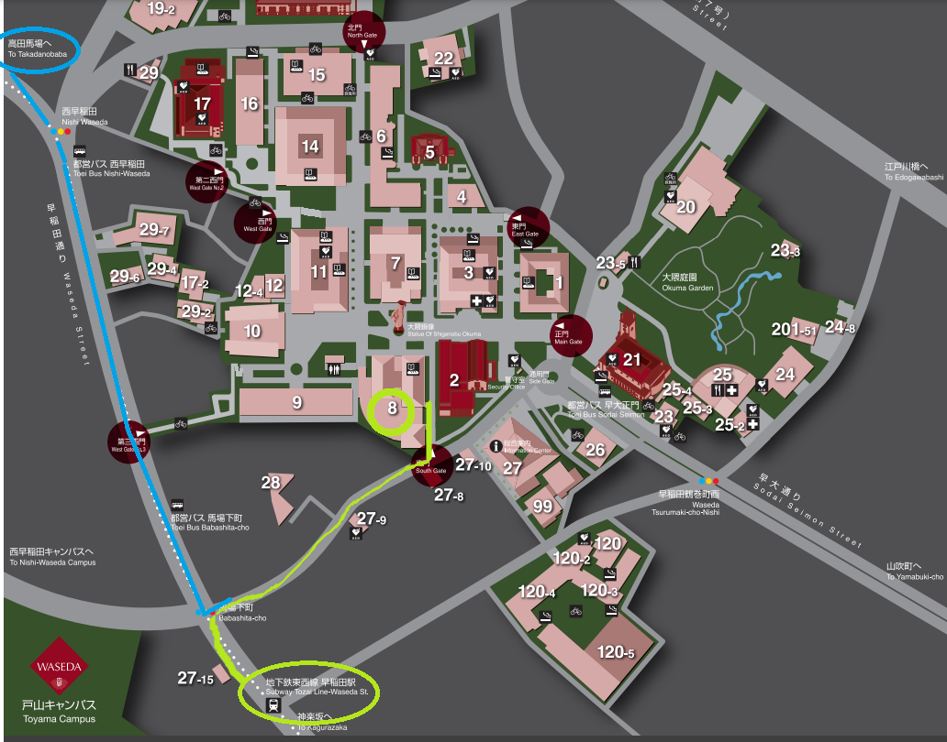

11月3日 ●18時～20時 懇親会
26号館（大隈講堂の隣りの高階）15階 「森の風」

11月4日 ●9時～18時 シンポジウム
8号館（南門の脇）3階303会議室
●15時45分～16時45分 4分科会討論
27号館（南門の向い側）2・3階（①201、②301、③202、④302）
●18時～20時 レセプション
25号館（大隈講堂の裏へ回り道）2階 ｢大隈ガーデンハウス｣

３. 空港からHotelへ
●成田空港から都心へ
- 京成スカイライナー ――――日暮里―――――――上野
JR山手線 JR山手線
地下鉄銀座線
- JR成田エクスプレス―――――――――――――――東京――――品川―――新宿
丸の内線
（大手町）東西線
●羽田から都心へ
①東京モノレール―――――――――浜松町
JR山手線
- 京急線―――――――品川―――――三田―――――日本橋――
JR山手線 都営三田線 地下鉄東西線

●空港からホテルへの交通についてのご質問は、WeChatを通じて下の2人へ
●如果您来日后对从机场到宾馆的交通有疑问，请通过微信与申绯阳、周孜孜两位早稻田大学博士生联系，她们将为您提供交通路线的引导。以下为两位同学的微信号：
〇申绯阳 xhm940120 〇周孜孜 zybclyzzz

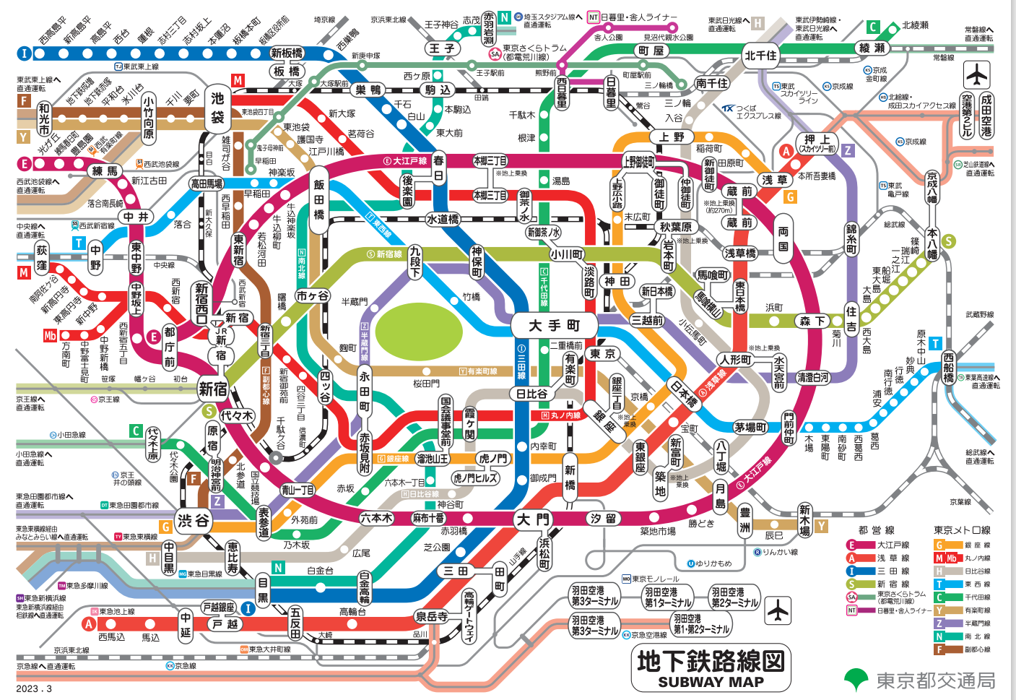

４．学内における無線LANの使用について
シンポジウムの会場内に限定して早稲田大学の無線LANを使用することができます。
利用方法については、下記のリンク先のマニュアル（日本語と英語）をご覧下さい。

（8号館会場で利用する場合）
https://drive.google.com/drive/folders/116i44WR6BNQb_LPLTvrFmFobTYWAQz7K?usp=share_link

（27号館会場で利用する場合）
https://drive.google.com/drive/folders/1kHHcE4lS2w9c7UztO4fKZuIqbL2ZTgfA?usp=share_link

なお、ワイヤレスネットワーク接続（SSID）とセキュリティキーは、以下のとおりです。
SSID（マニュアルの中のＡ）：waseda-event001
セキュリティーキー（マニュアルの中のB）：1MQJaeTM
以上

